多媒体计算课题组
员工与RA周考核表

姓名 |  | 段文静 |  | 负责人 | 张东明
起止日期 |  |  | 2017年2月23日 至 2017年3月1日
自  我  总  结 | 本周工作完成情况  - 成功将BoxCars数据库送入AlexNet做分类，正在训练当中，具体过程见附件。  - 昨天和靳老师商量毕设的内容，决定做车辆检测的细分类。先提取每张图片的foreground-background mask，再送入神经网络中做分类，但在这之前，应北邮指导老师的要求，我要做一下细分类的调研以及细分类的车辆识别方面的调研。从CVPR2016 入手，筛选出8篇与静态细分类有关的文章，我只阅读他们的abstract，introduction，related work部分，看看他们的想法，并从Reference中找到其他相关的工作。目前我主要参考了三篇论文，第一篇Embedding Label Structures for Fine-Grained Feature Representation是做不同层次的相似度匹配（不限于label），可用于商业中的相关产品推荐(对于车辆来说，同make,model不同year; 同view style 不同make)，分类Loss和相似度loss联合训练，使分类准确性不受相似度影响。这篇文章的初衷与我的任务不太符合，但是他提供了一些车辆检测的文章参考，并提出了目前做细分类的主要三种思路：1）捕捉object的重要部分，减轻类间相似性和类内差别影响；2）distance metric learning 进行聚类，也可完成1）中的任务；3）CNN生成高代表性的特征，提高分类准确性。对于车辆检测，这三种方法都可以用。论文Deep Saliency with Encoded Low Level Distance Map and High Level Features是显著性区域检测的文章，提出了将经过CNN编码后的low-level feature distance与经过卷积神经网络提取的high-level features融合后输入全连接层从而输出显著性区域。在车辆检测方面：高层特征不利于车辆定位，因此先检测出foreground-background mask，并用CNN对mask做编码（解决边缘模糊问题）,与图片本身的高层特征进行融合，是否会使分类结果更好？关于foreground-background mask的生成，可根据View Synthesis by Appearance Flow文章中提到的网络来生成。  下周工作计划  完成细分类和车辆检测的调研，开始写开题报告。  本周自我考勤  加班（1）次，请假（1）次，迟到/早退（0）次， 缺席（0）次  注：在非工作时间连续工作3小时以上,可视为加班一次
责任人
意见
附件

安装caffe
参考网站：http://caffe.berkeleyvision.org/installation.html
- Make all 时出现错误：
解决：
问题出在cuda的版本上面，打开makefile.config.example，看到注释说，如果cuda版本低于8，就要将computr_60及以后的行注释掉，cuda的版本是7.5，所以要将如下部分注释掉。
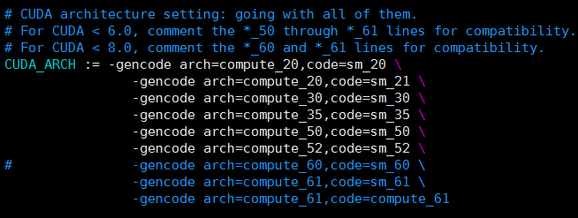

#网上找到类似的错误原因是cuda7.5版本太老，最好安装8.0版本，所以我放弃了安装，先暂时借用申师兄的caffe: '/home/ssw/caffe-master/'
- 配置python环境
打开Makefile.config，检查python环境是否正确，同时确认Python.h和numpy/arrayobject.h是否存在：
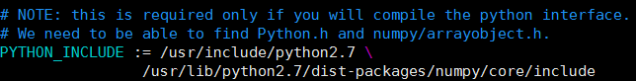
输入命令make pycaffe配置python环境。

下载AlexNet网络结构
参考网站：http://caffe.berkeleyvision.org/model_zoo.html
选择caffe-master/models/bvlc_alexnet作为网络模型，该模型在ImageNet上做了预训练，按照给定网址，将预训练模型权重下载下来并保存到bvlc_alexnet/下，名为bvlc_alexnet.caffemodel。

规范化数据库
使用的数据库为BoxCars，首先阅读数据库的readme，知道数据库的基本信息都在BoxCars.json.gz中，接着下载json阅读器subline text，将BoxCars.json.gz拖入阅读器sublime中进行查看。由于json文件较大，可双击左侧行标记，阅读器会将同一个object下的内容缩起，便于阅读json文件结构以及复制json文件某一个object的全部内容。与规范化数据库相关的两个二层jsonobject为sample和classification。Sample记录了所有图片的信息，同时给出了每辆车的globalID；classification记录了hard和medium两种等级的数据库划分，每种数据库又划分为三个子数据库，分别是train,val,test,通过globalID和类别ID来标识，与train,val,test同层的还有一个typesMapping，记录了类别和类别ID的对应关系，注意hard和medium各有一个typesMapping，可能类别名相同，但是类别ID不一样，globalID和类别ID都从0开始。具体的json结构分析见《json格式统计》。
数据库的格式转换参考网站为：
http://bealin.github.io/2016/10/23/Caffe%E5%AD%A6%E4%B9%A0%E7%B3%BB%E5%88%97%E2%80%94%E2%80%942%E7%94%A8AlexNet%E8%AE%AD%E7%BB%83%E8%87%AA%E5%B7%B1%E7%9A%84%E6%95%B0%E6%8D%AE%E9%9B%86/
为了便于管理，首先要将车辆的所有图片按照globalID重命名后保存到BoxCars数据库下，一辆车对应一个golbalID，而每辆车有三张图片，因此用globalID_0, globalID_1, globalID_2来区分图片。实现该工作的java工程为Json2Image，用到了gson技术，依赖的jar包保存在lib文件夹下。主要就是JsonObject的应用（带大括号的为jsonObject），参考网站为http://www.cnblogs.com/boy1025/p/4551593.html。
接下来就是要通过classification中hard和medium两个JsonObject得到各自的数据库信息，及图片和类别ID的对应关系，类别ID从0开始，一个globalID对应三幅图片。用到了gson和hashmap技术，先解析json文件，test, train, val都以JsonArray（带[]）的形式呈现，遍历JsonArray中的元组，保存到Hashmap中，后重写排序算法，按照类别ID做升序排列后写入txt文件，这是AlexNet的要求。得到的文件为hard_train.txt, hard_test.txt, hard_val.txt, medium_train.txt, medium_test.txt, medium_val.txt。Java程序为Json2Dataset，参看网站为：
JsonArray处理：http://www.cnblogs.com/boy1025/p/4551593.html
Hashmap排序：http://blog.csdn.net/xifeijian/article/details/46522531
最后，还要根据hard和medium两种数据库typesMapping这个jsonObject生成类别名称和类别ID的对应关系文本。由于typesMapping中包含了多个jsonObject，不能事先知道每个JsonObject的字段名称，另外也不能像JsonArray那样顺序遍历，gson中无法支持jsonobject的遍历，因此改用fastjson工具。Fastjson会直接处理字符串，因此要先用读文件技术将classification.json读出来，保存到buffer字符串中，再用fastjson做遍历，结果为hard_typesMapping.txt, medium_typesMapping.txt。Java程序为fastjson_typemapping。参考网站为：
读json文件：https://zhidao.baidu.com/question/1174128287294290419.html
Fastjson做jsonobject遍历：http://blog.csdn.net/pdw2009/article/details/48233107
做hashmap排序的时候要用到object转字符串再转integer的操作：
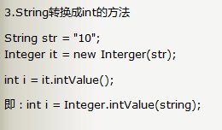
将BoxCars数据库上传到/home/dwj/caffe-master/data/ 下，所有图片的目录为/home/dwj/caffe-master/data/BoxCars/。

生成lmdb文件
Lmdb文件是Alexnet可识别的groundtruth文件，根据train.txt，test.txt生成。/examples/imagenet中有生成lmdb文件的shell脚本，为create_imagenet.sh，只要更改其中的相关路径即可。在examples/imagenet/下创建自己的文件夹BoxCars，将上步生成的txt文件和create_imagenet.sh全部拷贝到examples/imagenet/BoxCars/下。TRAIN_DATA_ROOT和txt中的图片目录共同组成了图片的绝对目录，因此在txt中只需写出图片的名称，在TRAIN_DATA_ROOT中指定data/BoxCars/即可。在caffe-master/下输入命令bash ./examples/imagenet/BoxCars/create_imagenet.sh开始运行shell文件并生成train_lmdb(40152张图片)，val _lmdb(1530张图片)两个文件夹，文件夹中保存着数据库信息。

对训练图片求平均值
将/examples/imagenet/下的make_imagenet_mean.sh拷贝到/examples/imagenet/BoxCars/下。修改EXAMPLE的路径为/examples/imagenet/BoxCars，分别求train和val的平均值文件，也保存在/examples/imagenet/BoxCars/下。

修改网络的训练参数
将models/bvlc_alexnet/下的train_val.prototxt，solver.prototxt拷贝到/examples/imagenet/BoxCars/下，便于管理和修改。
修改train_val.prototxt中数据的目录和平均值文件目录：
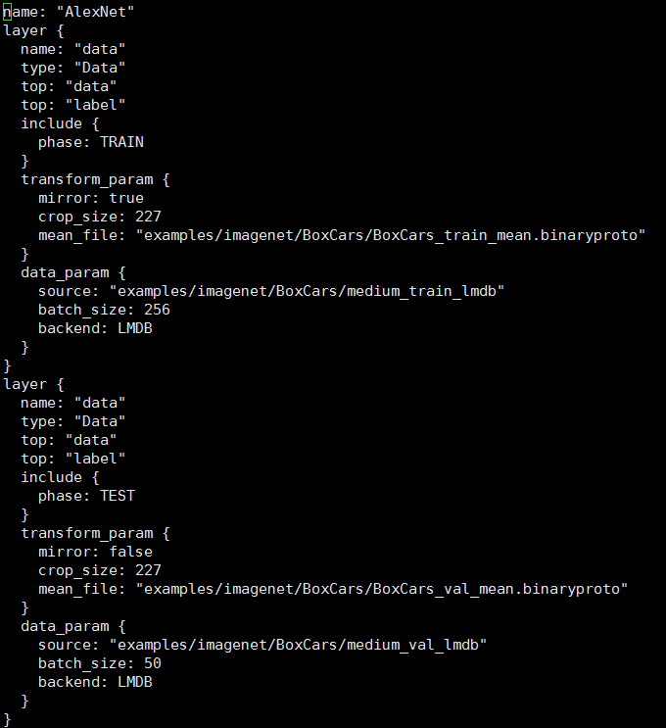
修改solver.prototxt中训练相关参数，每10000次循环保存一次权重，保存目录为"examples/imagenet/BoxCars/alexnet_train"。

开始训练
将/examples/imagenet/下的train_caffenet.sh放到/examples/imagenet/BoxCars/下，修改solver.prototxt文件目录：
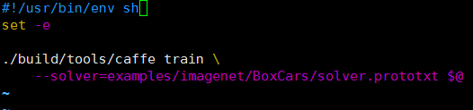
在caffe-master/ 目录下输入命令bash ./examples/imagenet/BoxCars/train_caffenet.sh开始训练。

